Тема. Народна медицина. Узагальнення й систематизація вивченого з теми «Дієслово»
Мета: узагальнити та систематизувати знання учнів про дієслово як частину мови; перевірити вміння відрізняти дієслово від інших частин мови, правильно визначати морфологічні ознаки, синтаксичну роль; удосконалювати навички правильно використовувати дієслова та його особливі форми як в усному, так і в писемному мовленні; за допомогою мовленнєво-комунікативного дидактичного матеріалу формувати інтерес до народних традицій лікування травами, духовну культуру; сприяти розвитку особистості та її всебічній повновартісній самореалізації в сучасному житті; розвивати організаційно-контрольні, загальнопізнавальні, творчі та естетико-етичні види умінь; реалізовувати навчальні, громадянські, інформаційно-комунікативні, соціальні (активна участь у суспільному житті, здатність знайти, зберегти й розвинути себе як особистість; індивідуальність; розвиток комунікативних якостей, сформованість світоглядних і загальнолюдських ціннісних орієнтирів), мотиваційні (розвиток творчих здібностей, здатності до навчання, критичності та самостійності мислення), функціональні (уміння оперувати набутими знаннями, сформованими навичками, використовувати їх у практичному житті), здоров’язберігаючі, культурні компетентності.
Тип уроку: узагальнення й систематизації знань.
Соціокультурна змістова лінія: Я і національна історія і культура (народна медицина).
Наочність: предметна – підручники, дидактичний матеріал для роботи з текстом та для індивідуальної роботи, епіграф, фотографії ботанічної пам’ятки природи в м. Кролевці яблуні-колонії, отруйних рослин, муляж (ляльки Андрійко та Марійка).

Основний зміст роботи
І. Організація навчальної діяльності учнів.
1. Мотивація навчальної діяльності.

Слово вчителя
Зібралися якось наші друзі Марійка з Андрійком на прогулянку. Гуляли, гуляли та й апетит нагуляли. Особливо Андрійко, адже він три години за уроками просидів. Почали друзі лісові ягоди збирати та їсти. Наївся Андрійко ягід, але щось від задоволення стрибати не став. Схопився хлопчик за живіт та й почав жалітися Марійці:
- Здається наївся, а живіт болить. Може, ще поїсти? Принеси-но мені он тих апетитних червоних ягід.
- Та що ти! Це ж «вовча ягода»! Її ані людям, ані тваринам їсти не можна!
- Та цих ягід я ще не їв. Я їв он ті чорні ягоди.
- Це теж отруйні ягоди — вороняче око. Доведеться нам завершити прогулянку та хутчіш бігти до лікаря.
А поки Андрійка будуть лікувати, скажіть, діти, що зробили друзі неправильно, а що правильно? (Ніколи не треба в лісі рвати та їсти незнайомі ягоди, бо можна отруїтися; якщо таке трапилося, обов’язково слід звернутися до лікаря.)
І запам’ятайте: якщо ви любите гуляти в лісі, слухати спів лісових пташок та їсти свіжі ягоди прямо з куща, вам доведеться добре запам'ятати, які рослини є їстівними, а які отруйними.
Скажіть, будь ласка, чи завжди, коли ми хворіємо, звертаємося до лікаря чи приймаємо придбані в аптеці ліки? (Ні, не завжди. Часто ми лікуємося, використовуючи рецепти народної медицини.)
Народна медицина виникла, очевидно, ще в доісторичні часи. Уже первісна людина, керуючись інстинктом самозбереження, змушена була надавати собі лікарську допомогу при різного роду травмах та захворюваннях. І, цілком природно. засоби для цього шукала в навколишній природі, насамперед у світі рослин.
Згадаймо про лікарські властивості деяких рослин. Відгадавши їх, дізнаємося, що ж означає частина мови, над якою ми сьогодні й будемо працювати.

 |  | ¹р | е | д | ь | к | а
²с | у | ц | в | і | т | т | я |  |  | к | а | ш | т | а | н | і | в
 | ³б | у | р | я | к

 |  | ⁴ч | а | с | н | и | к
 | ⁵к | а | р | т | о | п | л | я
 |  |  | ⁶к | а | п | у | с | т | а
⁷к | а | л | и | н | а

1. Кругла, а не місяць, біла, а не борошно, з хвостиком, а не миша. (Редька.) (Соком редьки, змішаним із медом, лікують застуду.)
2. Сто свічок на гілках стоять, без вогню горять. (Суцвіття каштанів.) (Спиртовим настоєм свічок каштана лікують хворі ноги. )
3. Стоїть півень на грядках у червоних чобітках. (Буряк.) (Хто постійно споживає буряк, той ніколи не має проблем з травленням.)
4. Що то за голова, що лиш зуби і борода? (Часник.) (Часник убиває шкідливі мікроорганізми, як, до речі, і цибуля.)
5. Хто ховає під кущі наші супи і борщі? (Картопля.) (свіжовичавлений сік картоплі допоможе позбутися болю в шлунку.)
6. Сидить баба на грядках, вся закутана в хустках. (Капуста.) (При головному болю прикладіть до висків листя капусти – стане легше. )
7. І не дівка, а червоні стрічки носить. (Калина.) (Калиновий чай допоможе вилікувати кашель, а свіжі ягоди калини знижують тиск.)

Отже, знаючи ключові слова, скажіть, про яку частину мови йтиметься на занятті? Чи цікавою для вас є тема народної медицини?

2. Рефлексія. Змістовний та емоційний аспект ретроспективної оцінки учнівської рефлексії.
Часник та цибуля сім недугів лікують.
Прислів’я
ІІ. Етап проектування.
- Оголошення теми, мети заняття.
- Визначення учнями очікуваних результатів.
- Складання (усно) орієнтовного плану навчальної діяльності на занятті.
ІІІ. Етап організації виконання плану діяльності.
- Перевірка домашнього завдання.
- Індивідуальна робота з картками.

Картка 1
Виконати синтаксичний розбір речення, морфологічний розбір ужитого дієслова.
Для лікування ран готували відвари з кори дуба, верби.

Картка 2
Записати слова за допомогою фонетичної транскрипції.
Дивиться –
Ллються –
Колишешся –
Збираєшся –
Умивається –
Підписуєшся –

- Визначення сутності окремих елементів (побудова схеми-узагальнення до вивченої теми):
- яка частина мови називається дієсловом?
- назвіть морфологічні ознаки дієслова (вид, час, перехідність, особа, число, рід, спосіб, дієвідміна);
- розкажіть про дієслова доконаного та недоконаного виду;
- розкажіть про дієслова минулого, теперішнього та майбутнього часу;
- розкажіть про перехідні дієслова;
- розкажіть про дійсний, умовний та наказовий способи дієслів;
- розкажіть про І та ІІ дієвідміну дієслів.
- назвіть форми дієслова (інфінітив, особові, безособові дієслова, дієслівні форми на -но, -то, дієприкметник, дієприслівник);
- як пишемо не з дієсловами?
- назвіть основні орфограми, пов’язані з вивченою темою.
- Вправа з ключем. Записати дієслова у два стовпчики: І – у наказовому способі, ІІ – у дійсному способі.
Мовчи, евакуюйтеся, мовила, ясніє, любімо, ідіть, трапляються, асоціюється, сядь, акомпануйте.
Ключ. Із перших букв кожного слова прочитаєте назви цілющих рослин, які часто ростуть на квітниках і мають приємний свіжий аромат. Відвар із цих трав приймають при кишково-шлункових захворюваннях та при застуді. (Меліса, м’ята.)

- Робота з текстом
  - Прочитати текст, визначити тему, основну думку, стиль, тип мовлення, дібрати заголовок.
  - Записати виділені чорним слова, пояснити їх написання, дібрати по два власних приклади до пояснень.
  - Зробити фонетичний запис виділених синім слів.
  - Виконати синтаксичний розбір виділеного червоним речення, морфологічний – ужитого в ньому дієслова.
Уже в давнину знаходилися спостережливі люди, які помітили, що за допомогою деяких трав можна повернути хворому здоров'я. Коли не було ще аптек, усі ліси та степи були неначе суцільна зелена аптека. Та й досі дехто віддає перевагу лікуванню травами.
Ось, наприклад, кропива. Ти вважаєш, що вона може тільки боляче жалити? Ні! Відвар чи сік кропиви треба пити тим, у кого дуже часто йде кров з носа. А коли дівчинка не має, але бажає мати густе та блискуче волосся, цей відвар чи сік треба втирати в шкіру голови.
Не нехтуй листям молодої кульбаби – додай його до весняних салатів – і організм збагатиться вітамінами.
Чай з ягодами малини та цвітом липи вживають при нежиті та високій температурі.
Овес не тільки чудова дієтична їжа. Він лікує хворий шлунок.
Відваром сальвії треба полоскати хворі горло та зуби — біль пройде.
Нездужаєш? Звичайна ромашка — справжній лікар. Болить живіт? Завари ромашку та випий! Болить горло? Полощи його ромашкою! Хочеш мати лискуче волосся? Змий його ромашкою!
Ідеш лісом чи степом, а навкруги розмаїття трав. І кожна щось шепоче... Треба тільки бути уважним. Прислухаєшся, придивишся – і тоді зелені лікарі відкриють тобі всі свої таємниці.
* * *

Слово вчителя
Пам’ятайте, діти, що наше життя здавна пов’язане з різноманітними рослинами, і людина вдячна їм. Рослини не тільки смачні та поживні, а ще й корисні – вони мають багато вітамінів.
Яблуко – неначе створена самою природою кругленька скринька з найкориснішими речовинами. Хто зранку з’їдає яблуко, той майже не хворіє.
Подивіться на фотографію. Це чудо Кролевеччини – яблуня-колонія. (Колонія - сукупність осіб однієї національності, що живуть у іншій країні. Тут слово використано в переносному значенні.)
У який тільки спосіб не пристосовуються живі організми до життя! І навіть серед давно знайомих видів рослин і тварин інколи можна побачити такі, що виділяються серед родичів своєю незвичністю.
Хто з нас не знає особливостей росту і розмноження звичайної яблуні? Проте кролевецька яблуня відрізняється від інших своїм виглядом, віком, а головне – дивовижною здатністю до продовження життя.
У яблуні давно вже немає її первісного материнського стовбура. Сьогодні на одному з міських майданів за металевою огорожею на площі близько 1000 квадратних метрів лежать у різних напрямках 15 прирослих до землі стовбурів – її дітей чи онуків, а може й правнуків та прапра... Загубився початок цього життя десь у сивій давнині.
Неперевершеною, ніде більш незнаною особливістю яблуні є її здатність до самостійного укорінення гілками, а значить – до продовження життя. Коли один з прирослих до землі стовбурів має відмерти, його віти стрімко нахиляються до землі і теж приростають. Набравшись сил, уже не віти, а молоді деревця піднімаються знову до сонця, рясно вкриваючись цвітом навесні та червоно-білими, приємними на смак яблуками восени.
Завдяки таким своїм особливостям увійшла диво-яблуня до історії садівництва.
У грудні 1998 року Указом Президента України її статус підвищений до загальнодержавного значення. Таким чином, поряд з іншими природними об'єктами стала яблуня однією з перлин природно-заповідного фонду України.

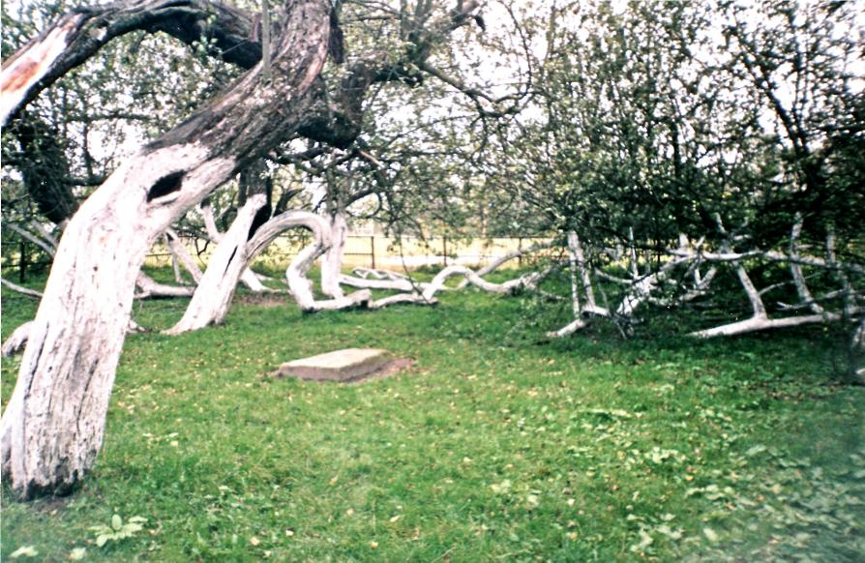
- Розвиток зв’язного мовлення. Скласти художній опис природи за фотографією «Диво на Сумщині» (4-5 речень), використавши метафори та дієслова різних часових форм. Укажіть час ужитих дієслів.
ІV. Етап контрольнооціночний.
1.Завдання з адаптацією.
Метод «Прес». Висловити свою точку зору стосовно фітотерапії (лікування травами), використавши у відповіді прислів’я, що є епіграфом заняття: «Часник та цибуля сім недугів лікують». У відповіді використовуйте дієслова різних форм.
Я вважаю, що …
Тому що …
Таким чином, …
Отже, …

2. Підсумки, оцінювання роботи на навчальному занятті.

- Рефлексія. Ретроспективна оцінка заняття в емоційному і змістовому аспектах.

- Завдання додому. Повторити вивчене про дієслово стор. 30-100, вправа 158 (І, ІІ), *записати один з рецептів народної медицини, використавши якомога більше дієслів, підкреслити їх.

